PR
PRÁCTICA 11
USABILIDAD Y ACCESIBILIDAD



Gonzalo Rodríguez Gallardo y Saül Soriano Toratajada
Contenido
Descripción de las herramientas 4
1. WAVE (Web Accessibility Evaluation Tool) 4
Descripción 4
Uso manual 4
Ventajas 4
Desventajas 4
2. Funkify 5
Descripción 5
Uso manual 5
Ventajas 5
Desventajas 5
3. LandMarks 6
Descripción 6
Uso manual 6
Ventajas 6
Desventajas 7
4. Axe DevTools 7
Descripción 7
Uso manual 7
Ventajas 7
Desventajas 8
5. HeadingsMap 8
Descripción 8
Uso manual 8
Ventajas 9
Desventajas 9
6. Contrast Checker 9
Descripción 9
Uso manual 9
Ventajas 10
Desventajas 10
Descripción de barreras de accesibilidad y herramientas usadas 11
Imágenes sin texto alternativo (1.1.1 contenido no textual) 11
Audio o video sin subtítulos (1.2.2 Subtítulos (grabados)) 12
Encabezados con orden incorrecto (1.3.1 Información y relaciones) 12
Saltos en la estructura jerárquica de encabezados (2.4.6 Encabezados y etiquetas) 12
Contrastes insuficientes entre texto y fondo (1.4.3 contraste (mínimo) 13
Navegación por teclado no funcional (2.1.1 Teclado). 13
Elementos interactivos sin descripción ARIA (4.1.2 Nombre, función, valor) 14
Correcto uso de regiones ARIA landmark (2.4.1 Saltos rápidos a contenido 14
Enlaces con texto genérico (2.4.4 Propósito de los enlaces (en contexto) 14
Foco no visible en elementos interactivos (2.4.7 Foco visible) 15
Conclusión 0

Descripción de las herramientas

WAVE (Web Accessibility Evaluation Tool)

Descripción
WAVE es una herramienta en línea diseñada para evaluar la accesibilidad de sitios web, facilitando la detección de problemas que puedan afectar la experiencia de usuarios con discapacidades. Esta herramienta destaca visualmente errores, advertencias y elementos esenciales de accesibilidad, como textos alternativos en imágenes, estructura de encabezados y niveles de contraste entre colores. Además, ofrece un análisis detallado que ayuda a comprender mejor cómo mejorar el cumplimiento de las pautas de accesibilidad, especialmente las establecidas por las WCAG

Uso manual
Para aprovechar WAVE, el usuario debe examinar la página web donde se superponen íconos y marcas que señalan áreas problemáticas o aspectos destacados en términos de accesibilidad. La herramienta permite explorar cada indicador para obtener información específica sobre el tipo de error o alerta, junto con recomendaciones para su corrección. También posibilita la inspección de la estructura de la página para identificar etiquetas mal aplicadas o ausentes. Adicionalmente, incorpora una función manual para verificar el contraste de colores, en la que se pueden ingresar códigos hexadecimales para evaluar la legibilidad visual entre texto y fondo.,

Ventajas
  - Interfaz intuitiva y fácil de manejar, accesible para usuarios con distintos niveles de experiencia.
  - Visualización clara de problemas directamente sobre el diseño de la página, facilitando su localización.
  - Compatible con los estándares internacionales de accesibilidad, como las WCAG, promoviendo mejores prácticas.

Desventajas
  - Puede generar falsos positivos, señalando problemas que no siempre representan un impacto real.
  - No detecta fallos relacionados con contenido dinámico o scripts que se ejecutan en tiempo real, limitando su alcance en aplicaciones web modernas.

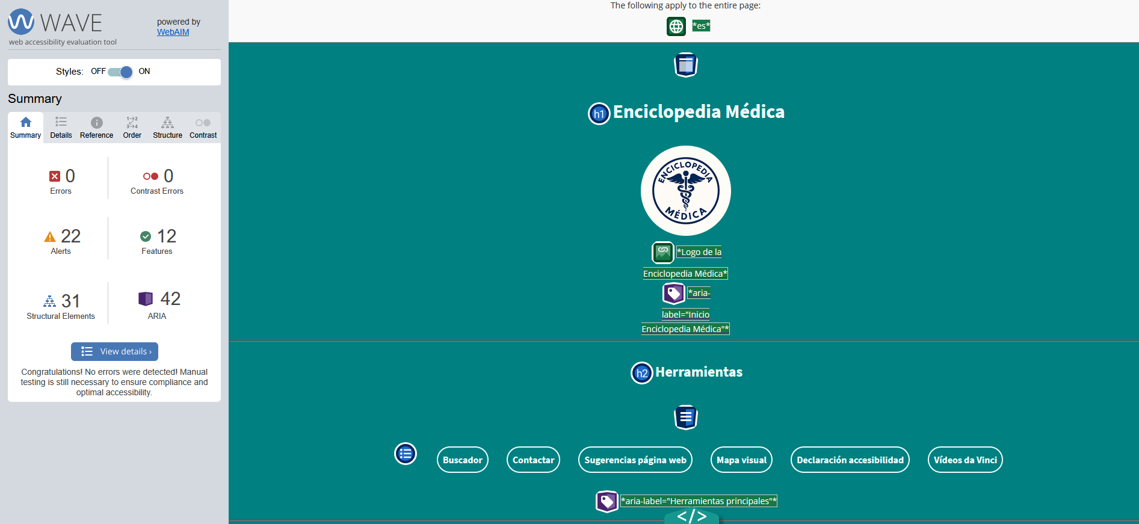

Funkify

Descripción
Funkify es una extensión o herramienta interactiva que simula diferentes discapacidades para ayudar a diseñadores y desarrolladores web a comprender mejor cómo las personas con diversas capacidades experimentan una página web. A través de la emulación de condiciones como daltonismo, dislexia, temblores o dificultades motoras, Funkify permite experimentar las barreras que pueden enfrentar los usuarios con discapacidades, promoviendo un diseño más inclusivo y accesible. Esta herramienta es especialmente útil para sensibilizar y facilitar pruebas de usabilidad desde la perspectiva de usuarios con necesidades especiales.

Uso manual
Funkify se activa generalmente como una extensión en el navegador, permitiendo al usuario seleccionar diferentes simulaciones de discapacidad que modifican la forma en que se visualiza e interactúa con la página web. Cada simulación reproduce las dificultades específicas que pueden surgir, como distorsión visual, dificultad para usar el ratón o problemas de lectura, mostrando en tiempo real cómo estos afectan la experiencia de navegación. Esto ayuda a identificar problemas de accesibilidad que podrían pasar desapercibidos con métodos tradicionales, fomentando así mejoras efectivas en el diseño.

Ventajas
  - Facilita la comprensión práctica de las barreras que enfrentan usuarios con discapacidades.
  - Permite probar de forma rápida y directa diferentes escenarios de discapacidad.
  - Contribuye a crear páginas web más inclusivas y con mejor experiencia para todos los usuarios.

Desventajas
  - Las simulaciones pueden no cubrir todas las variantes o grados de discapacidad reales.
  - No reemplaza pruebas con usuarios reales, ya que es una aproximación basada en emulación.
  - Puede afectar el rendimiento del navegador mientras está activo debido a las modificaciones visuales y funcionales.

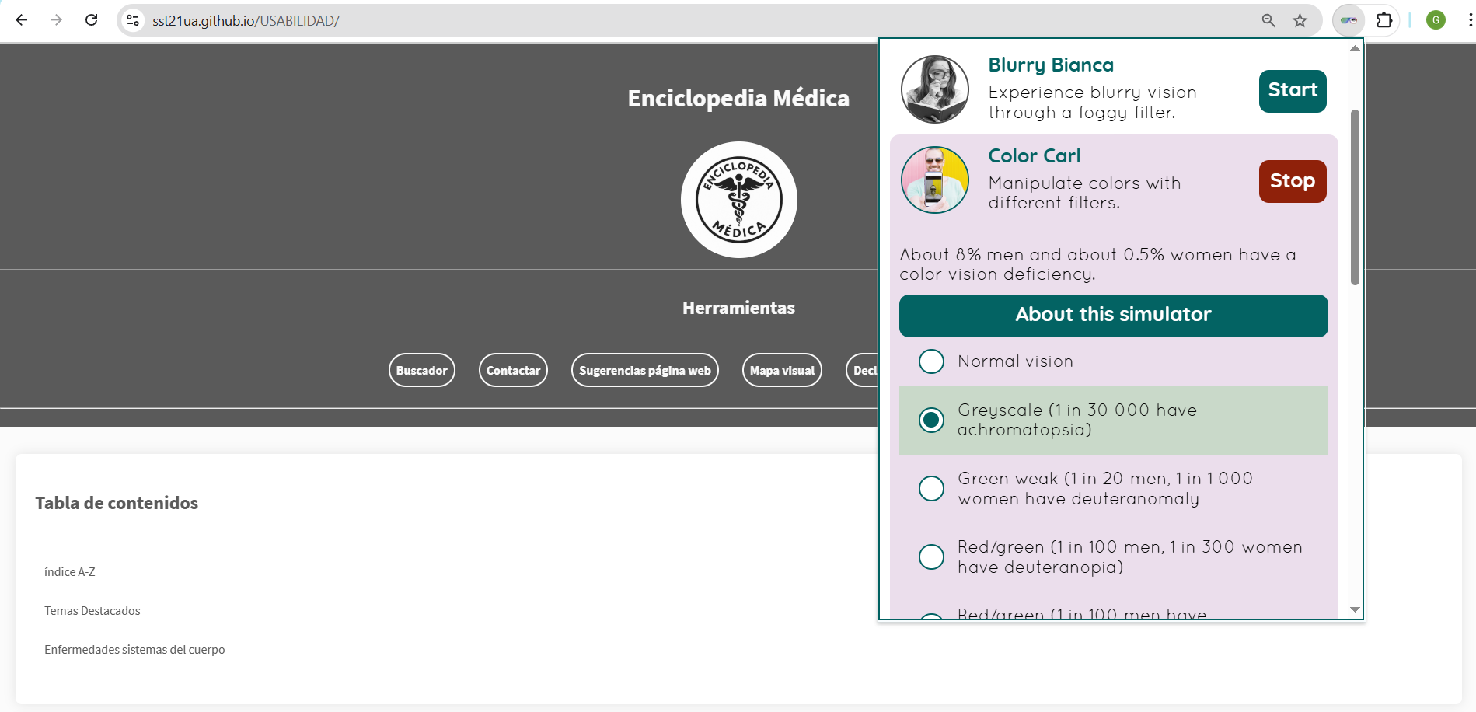

LandMarks

Descripción
Landmarks es una extensión para el navegador Chrome que ayuda a identificar y visualizar las regiones semánticas o "landmarks" presentes en una página web. Esta herramienta facilita a desarrolladores y evaluadores de accesibilidad la inspección rápida de áreas clave como encabezados, menús de navegación, contenido principal y pies de página, destacando cómo están estructuradas estas secciones mediante elementos ARIA o etiquetas HTML5 específicas. Al mostrar estas zonas claramente, Landmarks permite verificar que la página esté correctamente organizada para usuarios que emplean lectores de pantalla y otras tecnologías asistivas.

Uso manual
Después de instalar el plugin, el usuario simplemente activa la extensión mientras navega en cualquier sitio web, y la herramienta resalta visualmente las diferentes regiones landmarks presentes. También ofrece un panel o listado con las áreas detectadas, mostrando detalles sobre el tipo de landmark y su ubicación en la página. Esto permite detectar fácilmente si alguna sección importante carece de landmarks o si la estructura no sigue las buenas prácticas de accesibilidad.

Ventajas
  - Visualiza de forma clara y rápida la estructura de landmarks en cualquier página web.
  - Ayuda a detectar errores o ausencias en la definición de regiones semánticas importantes.
  - Fácil de usar y accesible directamente desde el navegador, sin necesidad de herramientas complejas.
  - Complementa otras herramientas de accesibilidad para una revisión más completa.

Desventajas
  - Se limita a mostrar landmarks estáticos, sin evaluar otras áreas de accesibilidad.
  - No detecta problemas dinámicos o generados por scripts en tiempo real.
  - Depende de que el desarrollador haya implementado correctamente los landmarks para ser útil.

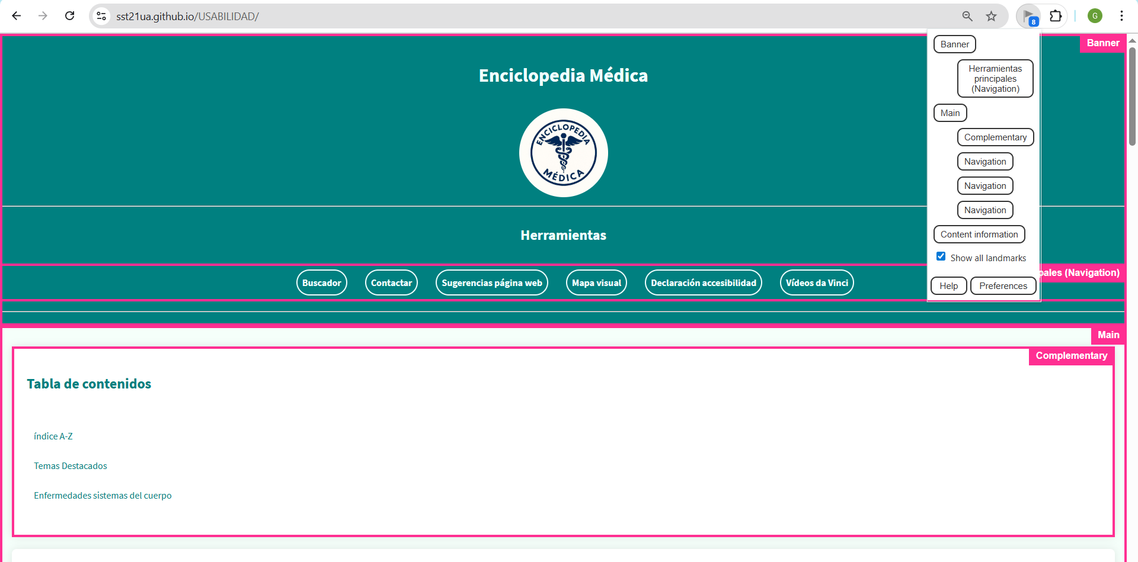

Axe DevTools

Descripción
Axe DevTools es una extensión para navegadores desarrollada por Deque Systems. Es una herramienta de accesibilidad diseñada para identificar problemas en páginas web según las pautas WCAG (Web Content Accessibility Guidelines). Ofrece análisis automáticos y manuales, una interfaz intuitiva para revisar, categorizar y solucionar problemas...

Uso manual
El funcionamiento manual de Axe DevTools es un proceso activo que complementa el escaneo automático, centrándose en problemas de accesibilidad que exigen juicio humano (como el orden de enfoque o el contexto). El usuario utiliza las Pruebas Manuales (IGT) para inspeccionar elementos y, si encuentra un fallo, lo documenta manualmente registrando el criterio WCAG, la descripción del problema y el elemento afectado, permitiendo la consolidación y posterior exportación de todos los hallazgos para su seguimiento.

Ventajas
- Automatización de pruebas: Detecta rápidamente problemas de accesibilidad comunes, como bajo contraste, etiquetas faltantes, roles ARIA incorrectos, etc.
- Integración con flujos de trabajo: Funciona bien con herramientas de desarrollo y sistemas CI/CD, facilitando pruebas de accesibilidad continuas.
- Interfaz amigable: Presenta resultados claros, categorizados por impacto y dificultad de solución.
- Compatibilidad: Soporta análisis de aplicaciones dinámicas (como SPAs) y contenido generado dinámicamente.
- Cumplimiento normativo: Ayuda a cumplir con estándares como WCAG 2.1, ADA, y Sección 508.

Desventajas
- Limitaciones de pruebas automáticas y manuales: No puede identificar todos los problemas de accesibilidad; por ejemplo, no evalúa aspectos de experiencia del usuario como la usabilidad del teclado o el contenido semántico.
- Costo: Aunque ofrece una versión gratuita, las funciones avanzadas están detrás de una suscripción paga.
- Curva de aprendizaje para principiantes: Aunque es sencilla, los desarrolladores sin experiencia en accesibilidad pueden necesitar tiempo para interpretar los resultados

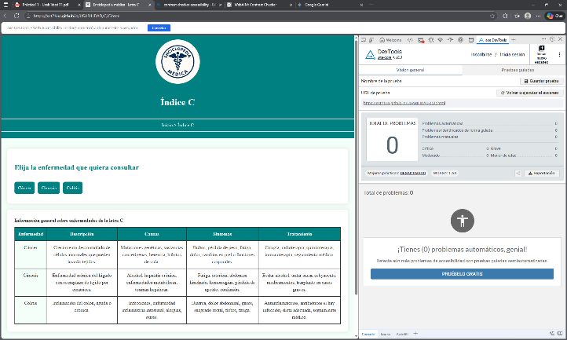

HeadingsMap

Descripción
Es una extensión del navegador que analiza y muestra la jerarquía de encabezados (H1, H2, H3, etc.) de una página web. Ayuda a verificar la estructura semántica del contenido.

Uso manual
El funcionamiento de la extensión HeadingsMap es directo: al ser activada, la herramienta escanea el código HTML y genera al instante un mapa de contenidos jerárquico interactivo basado en todos los elementos de encabezado (<h1> a <h6>) de la página. Este mapa se presenta en un panel lateral que permite al usuario visualizar la estructura y, crucialmente, detectar errores de accesibilidad como la ausencia del <h1> o la existencia de saltos incorrectos en los niveles de encabezado (por ejemplo, pasar de <h2> a <h4>), facilitando la navegación y la auditoría rápida de la coherencia estructural de los títulos del contenido.

Ventajas
  - Simplicidad: Es fácil de usar, muestra un mapa claro de los encabezados en un panel.
  - Mejora la accesibilidad: Ayuda a garantizar que los encabezados sigan una jerarquía lógica.
  - Detección rápida de errores: Identifica encabezados desordenados o faltantes.

Desventajas
  - Funcionalidad limitada: Solo analiza encabezados. No tiene herramientas avanzadas de análisis.
  - Dependencia del usuario: Requiere que el desarrollador interprete y actúe sobre los resultados.
  - No analiza contenido dinámico: Puede no reflejar encabezados generados después de la carga inicial de la página.

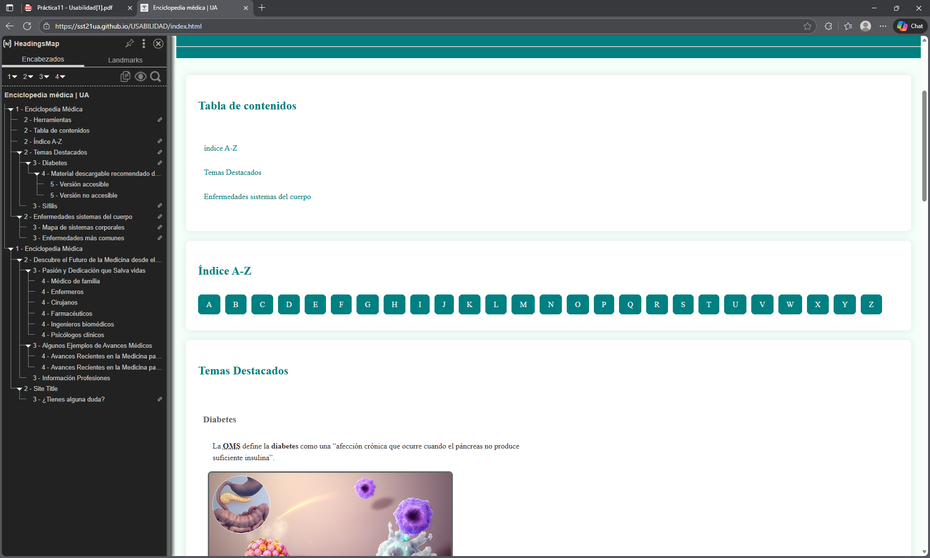

Contrast Checker

Descripción
Esta herramienta mide la relación de contraste entre colores de fondo y texto para asegurar que cumplen con las pautas de accesibilidad.

Uso manual
Proceso para verificar la accesibilidad de una combinación de colores según los estándares WCAG: La herramienta requiere que el usuario introduzca los valores de color para el texto y el fondo en formato hexadecimal (como #FFFFFF). Tras recibir estos valores, la herramienta procede a calcular la relación de contraste entre el color de texto y el color de fondo. Finalmente, verifica esta relación de contraste con los niveles de conformidad AA y AAA de las Pautas de Accesibilidad al Contenido Web (WCAG), indicando si la combinación cumple con los requisitos mínimos de accesibilidad.

Ventajas
- Rápido y específico para problemas de contraste.
- Permite ajustar colores para mejorar la accesibilidad visual.

Desventajas
- No analiza automáticamente todos los colores de una página.
- Requiere identificar manualmente combinaciones problemáticas.

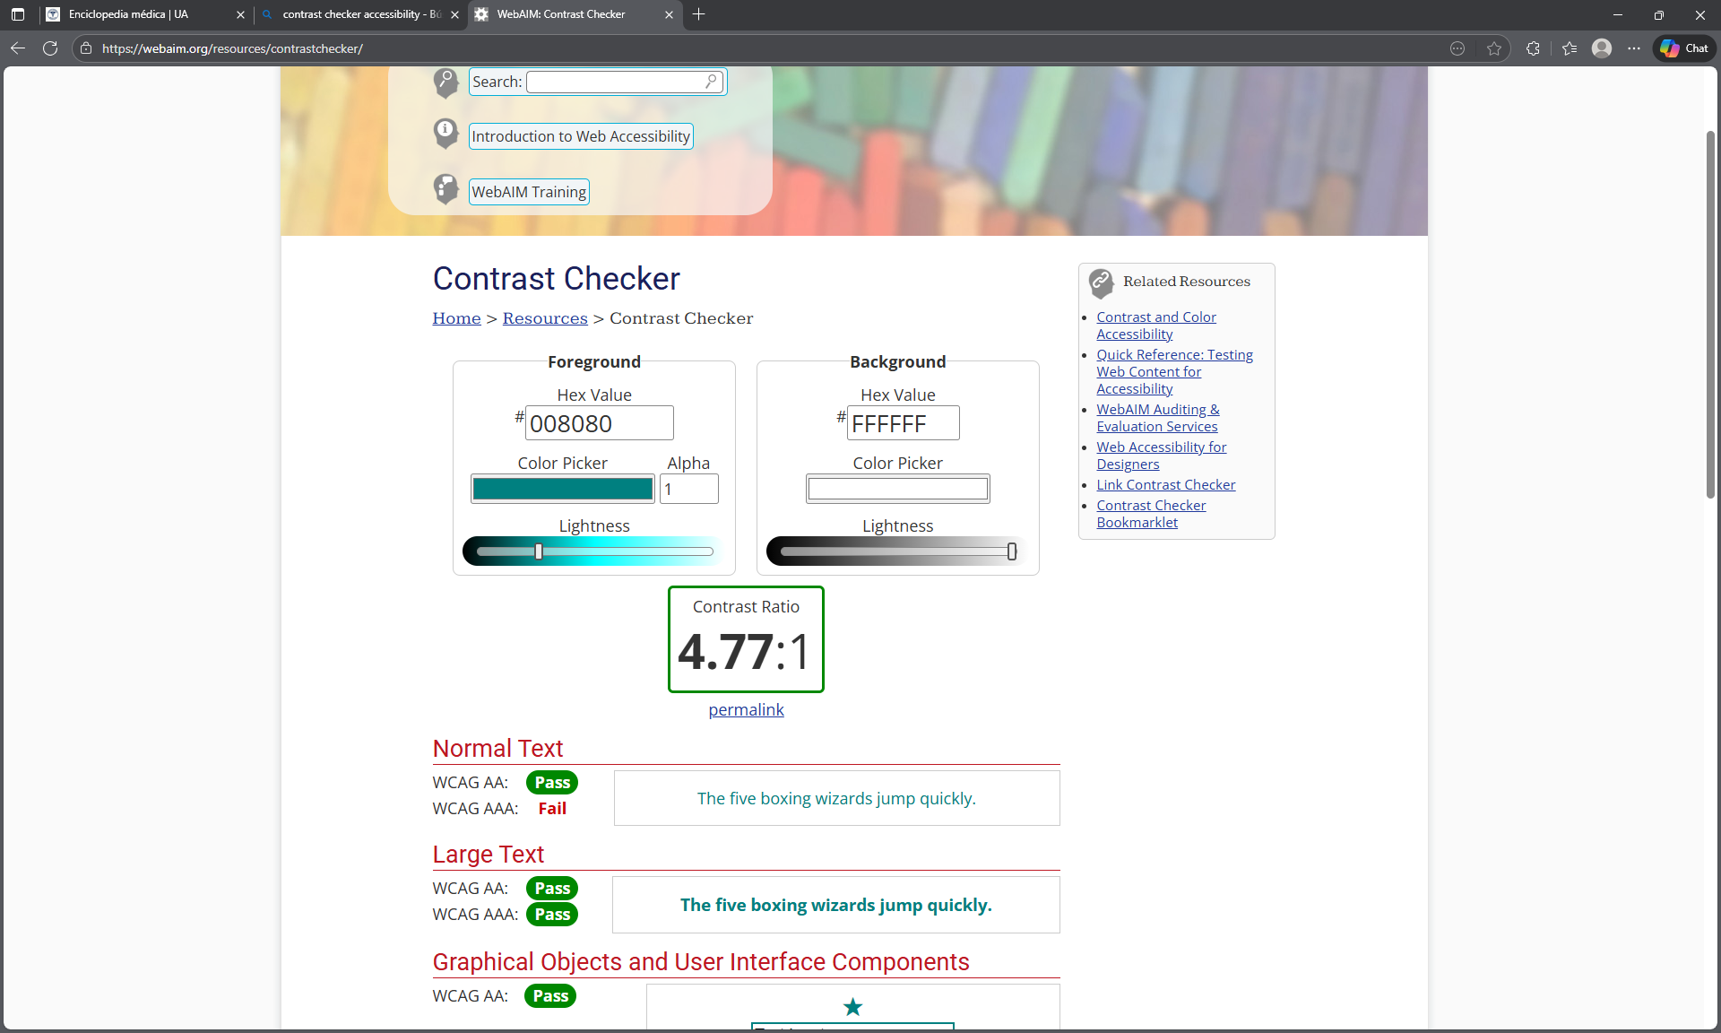

Descripción de barreras de accesibilidad y herramientas usadas
Barrera de accesibilidad | Herramienta usada | Criterio WCAG 2.1
Imágenes sin texto alternativo | WAVE | 1.1.1 Contenido no textual
Audio o video sin subtítulo | WAVE | 1.2.2 Subtítulos (grabados)
Encabezados con orden incorrecto | HeadingsMap | 1.3.1 Información y relaciones
Saltos en la estructura jerárquica de encabezados | WAVE | 2.4.6 Encabezados y etiquetas
Contraste insuficiente entre texto y fondo | Contrast Checker | 1.4.3 Contraste (mínimo)
Navegación por teclado no funcional | WAVE | 2.1.1 Teclado
Elementos interactivos sin descripción ARIA | Axe DevTools | 4.1.2 Nombre, función, valor
Correcto uso de regiones ARIA landmark | Landmarks | 2.4.1 Saltos rápidos a contenido
Enlaces con texto genérico (p. ej., “haz clic aquí”) | WAVE | 2.4.4 Propósito de los enlaces (en contexto)
Foco no visible en elementos interactivos | Funkify | 2.4.7 Foco visible

Imágenes sin texto alternativo (1.1.1 contenido no textual)
WAVE
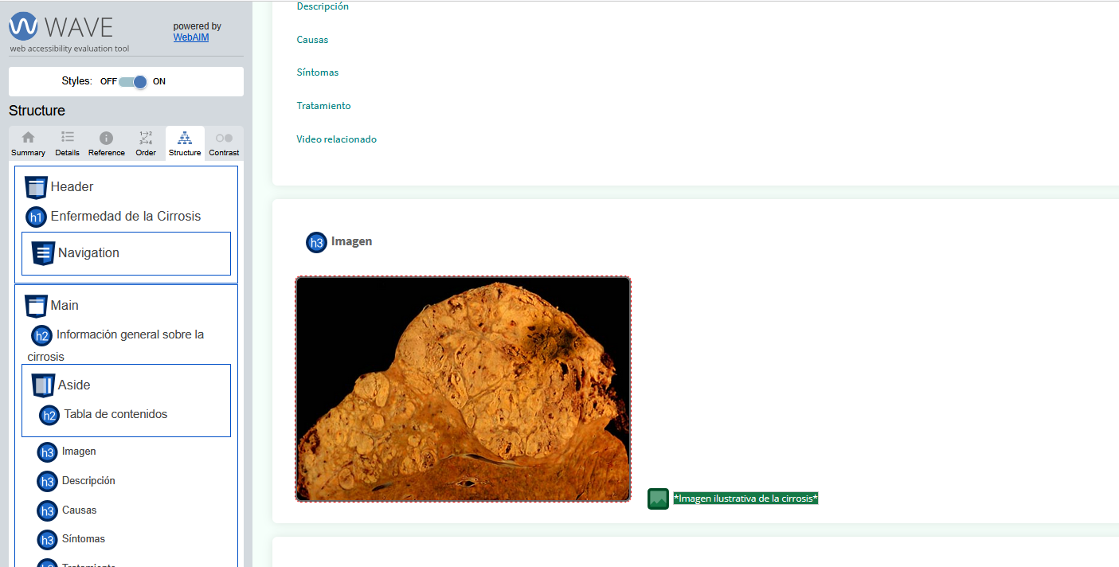
Todas las imágenes presentan texto alternativo

Audio o video sin subtítulos (1.2.2 Subtítulos (grabados))
WAVE
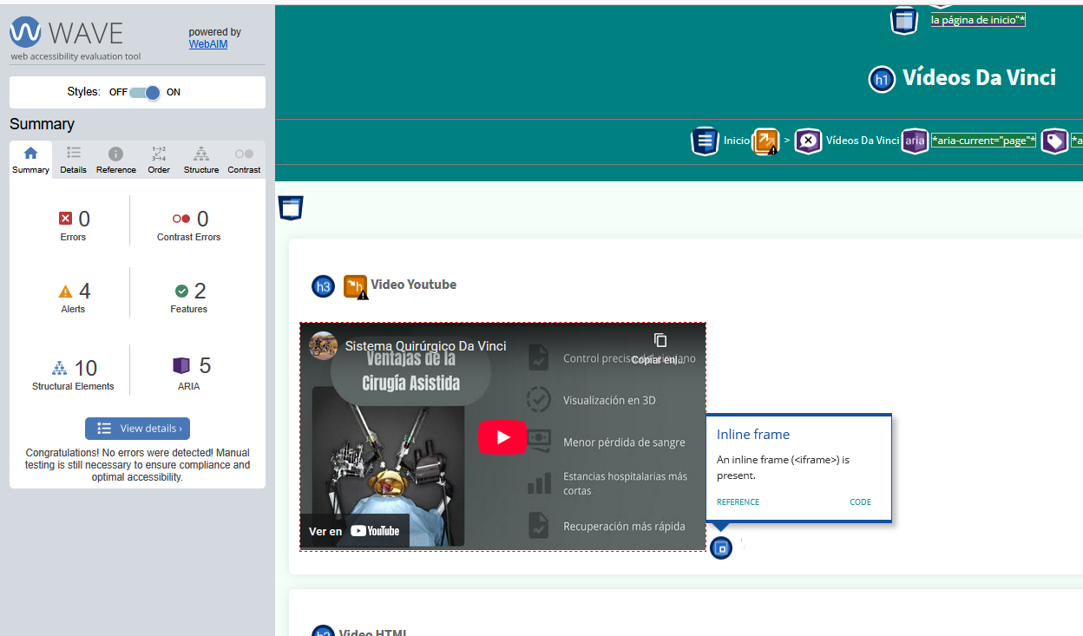
Los vídeos que hemos incrustado en la página incluyen subtítulos

Encabezados con orden incorrecto (1.3.1 Información y relaciones)
HeadingsMap

Todos los encabezados siguen una estructura correcta y ordenada.

Saltos en la estructura jerárquica de encabezados (2.4.6 Encabezados y etiquetas)
WAVE
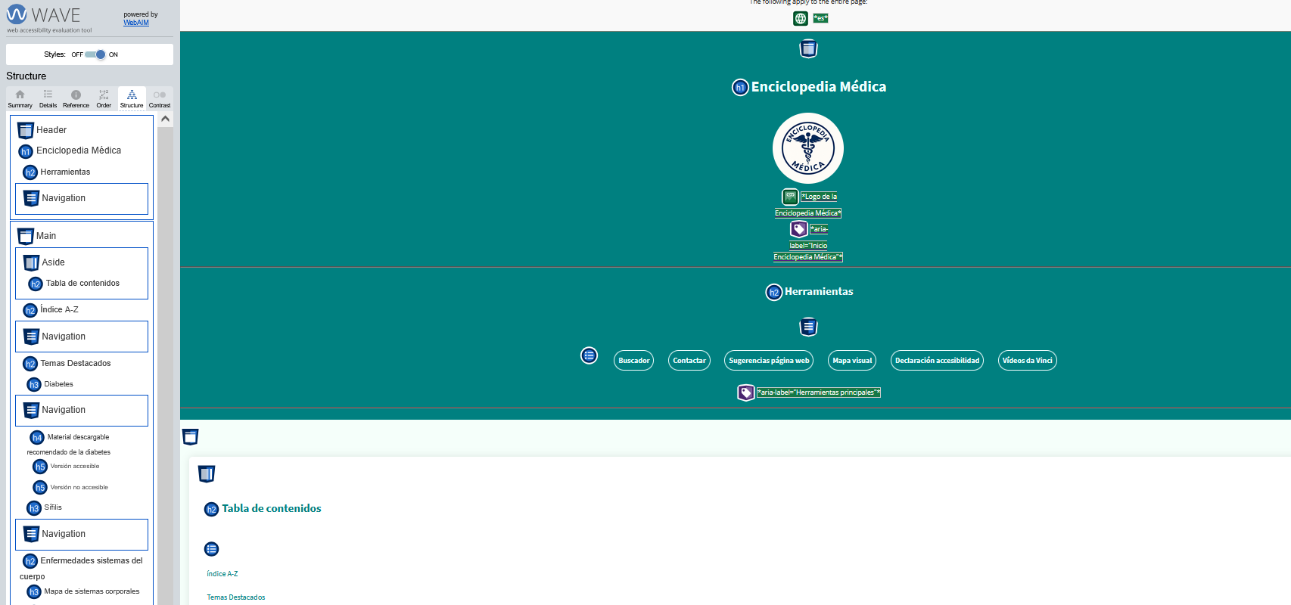
La estructura sigue una secuencia lógica

Contrastes insuficientes entre texto y fondo (1.4.3 contraste (mínimo)
Contrast Checker
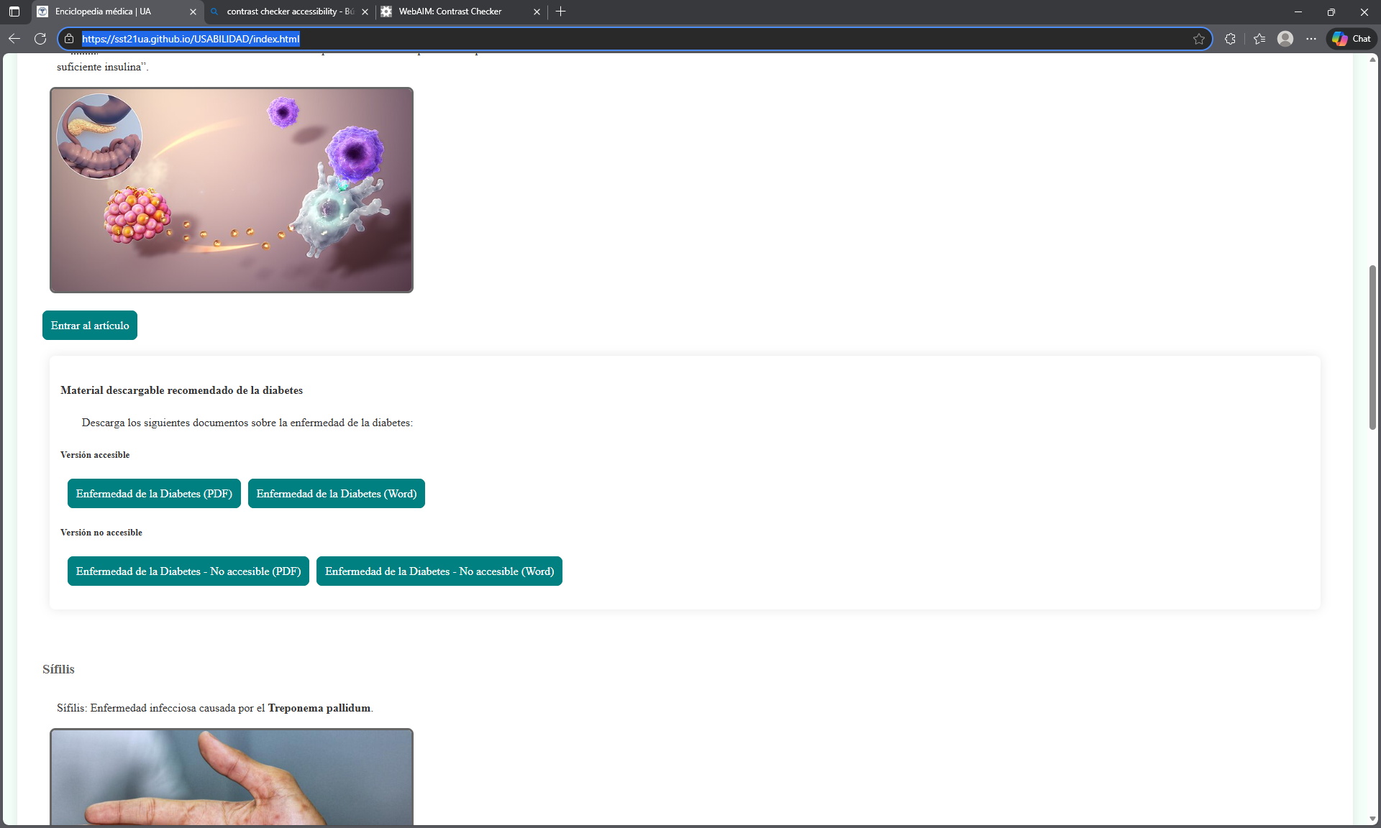

Navegación por teclado no funcional (2.1.1 Teclado).
WAVE
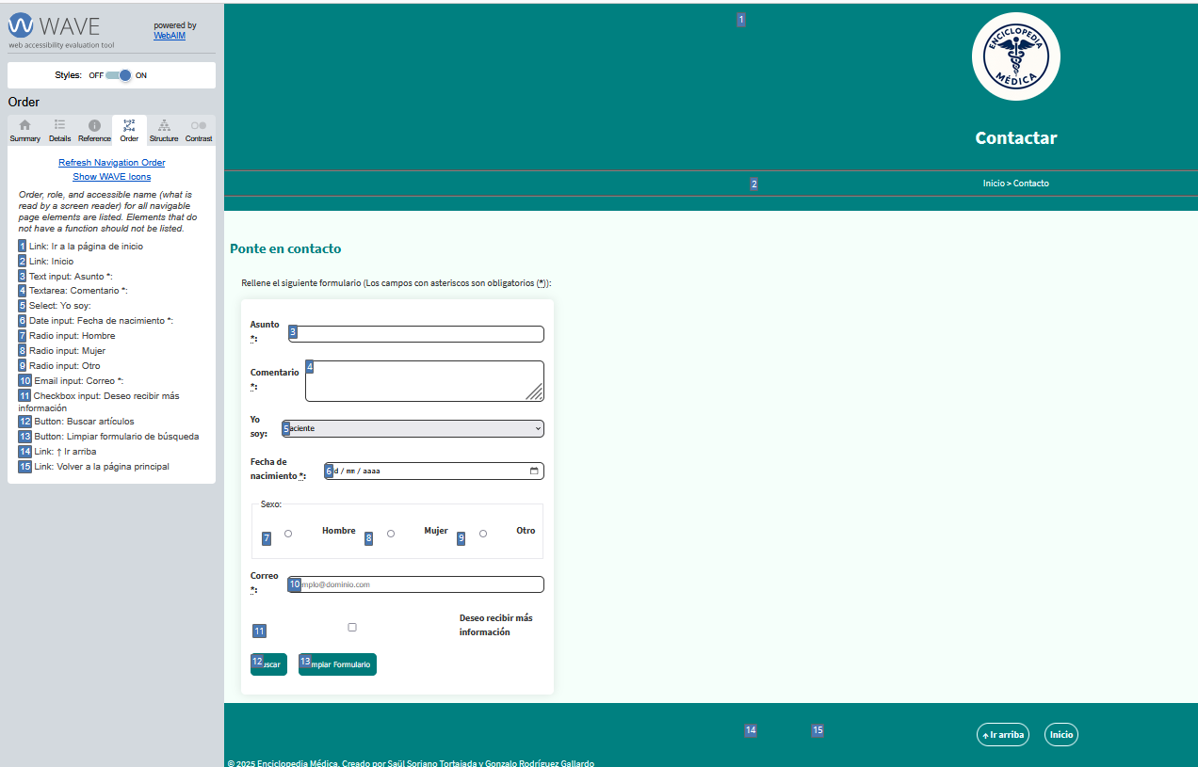
Se cumple porque todos los elementos interactivos del formulario y de la página pueden ser recorridos y activados mediante el teclado en orden.

Elementos interactivos sin descripción ARIA (4.1.2 Nombre, función, valor)
WAVE
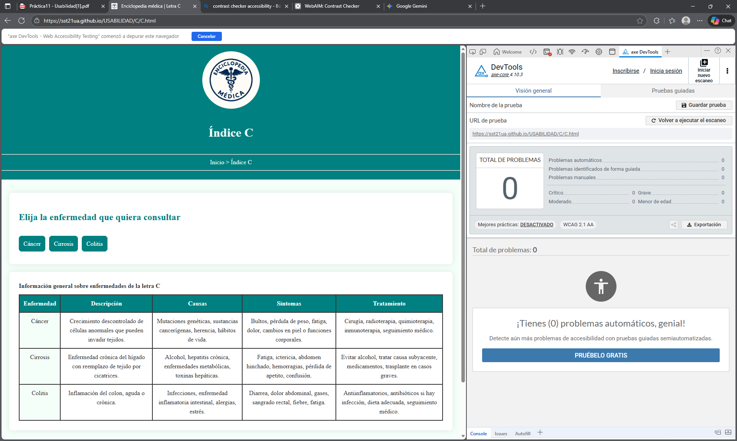
Se cumple porque todos los elementos interactivos con descripción ARIA

Correcto uso de regiones ARIA landmark (2.4.1 Saltos rápidos a contenido
Landmarks
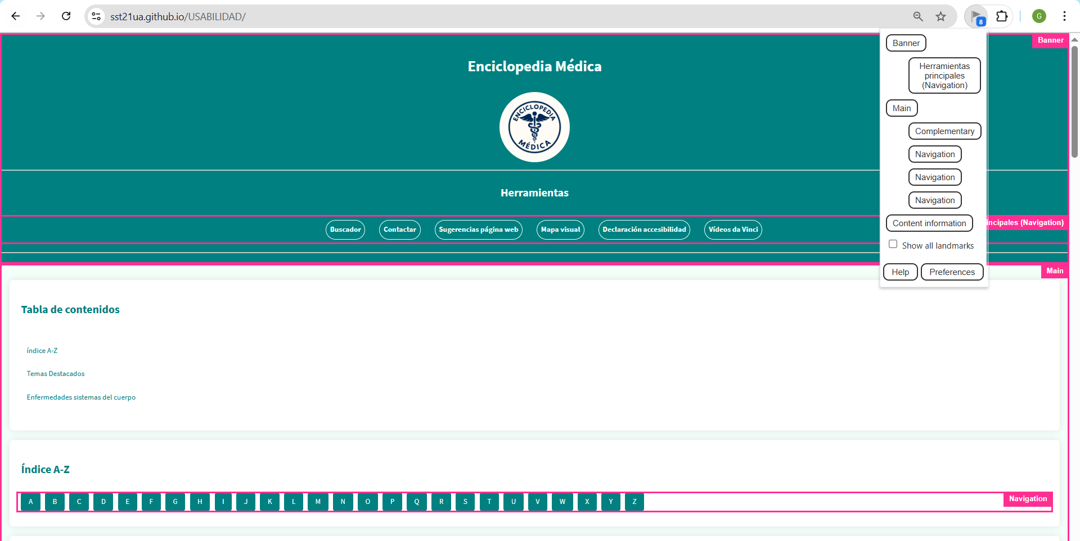
En la captura se observa que la página presenta puntos de referencia ARIA (landmarks) correctamente implementados. Estos landmarks permiten a los usuarios de lectores de pantalla saltar directamente al contenido

Enlaces con texto genérico (2.4.4 Propósito de los enlaces (en contexto)

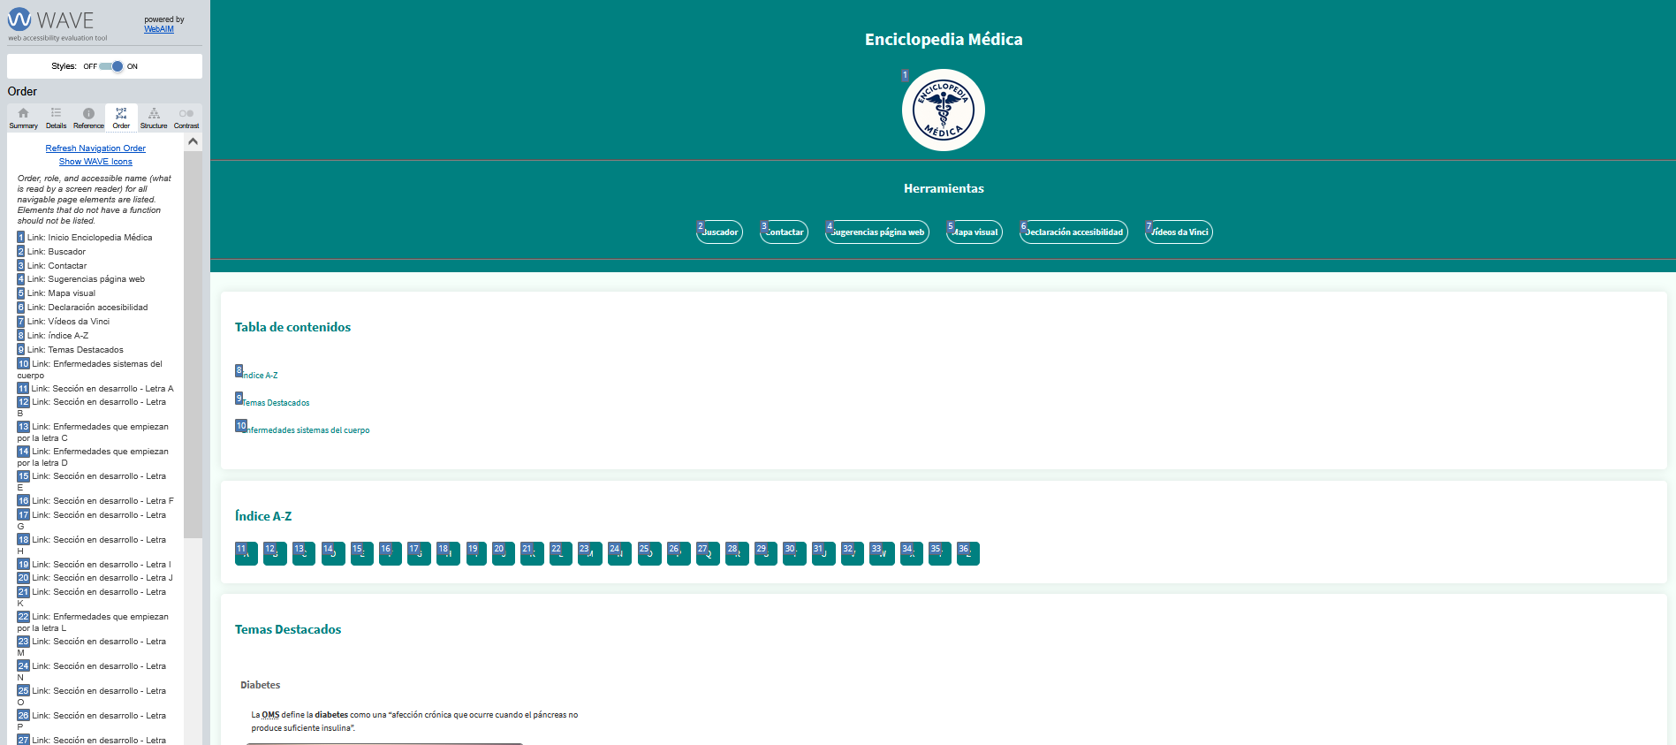
El propósito del enlace es claramente identificable

Foco no visible en elementos interactivos (2.4.7 Foco visible)
Funkity
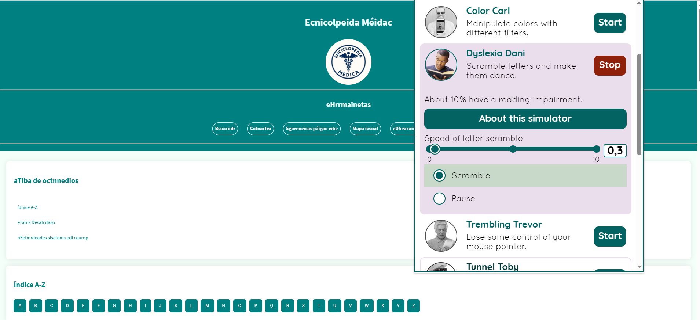
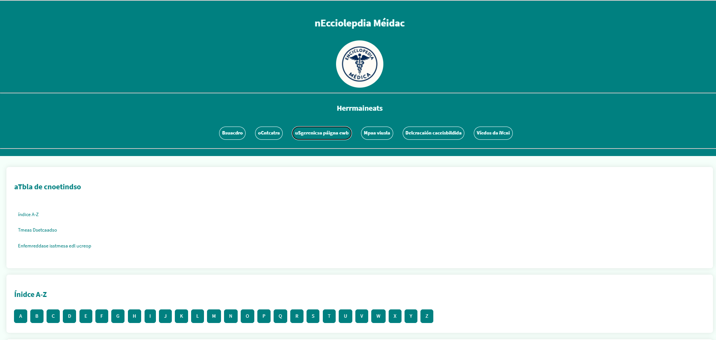
Se cumple porque, utilizando el personaje de dislexia de Funkify y navegando únicamente con el teclado (tecla Tab), todos los elementos interactivos de la página muestran un foco claramente visible.

Conclusión
Tras analizar cada una de las barreras utilizando las herramientas correspondientes, no se ha detectado ningún error. En la tabla anterior hemos señalado los criterios evaluados, la herramienta utilizada y una breve explicación de aquello que pretendíamos comprobar.
Por este motivo, no realizamos cambios en la declaración de accesibilidad.

